Handleiding bij inloggen op het dashboard verdelingsbarometer met Power BI Pro Voedselbanken Nederland

Inleiding
Het dashboard verdelingsbarometer is een van de projecten, die wordt aangeboden via Power BI Pro. Met de verdelingsbarometer heeft u altijd toegang tot de meest actuele informatie. U kunt zelf ‘spelen’ met de data en zo meer informatie verkrijgen.
De data worden verkregen via de maandelijkse enquête die door u en uw collega’s van de voedselbanken wordt ingevuld. Mogelijk is die data niet altijd helemaal juist of wordt er geschat.
Als u opmerkingen of vragen heeft, stuurt u dan een mail naar: verdelingsbarometer@voedselbankennederland.nl

De eerste stappen

U heeft van ons een inlognaam en een wachtwoord gekregen. Die inlognaam ziet eruit als:

coordinatievbxxxxxx@voedselbankennederland.nl
of
ropvzxxxxx@voedselbankennederland.nl

(Waarbij xxxxx de (plaats)naam van uw voedselbank is.)

U heeft deze gegevens nodig om in te loggen. Houd deze dus bij de hand.
Vervolgens gaat u in een browser (Edge, Internet Explorer, Chrome o.i.d) naar:
https://app.powerbi.com/home

U wordt gevraagd in te loggen:
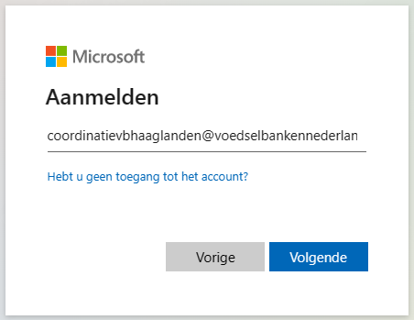
Vervolgens klikt u op “Volgende” en vult u het wachtwoord in:
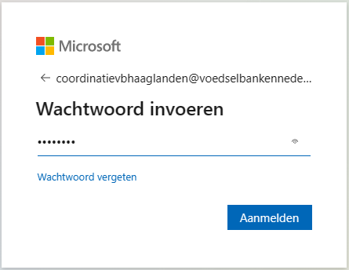
U krijgt het volgende scherm te zien:
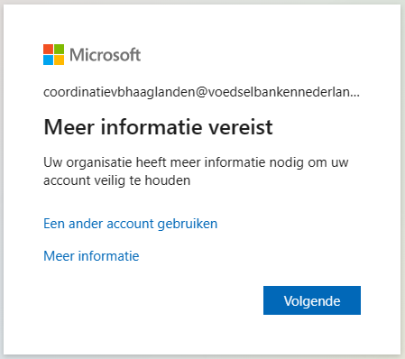
U drukt dan op “Volgende” en kies in het volgende scherm uw gebruikersnaam:
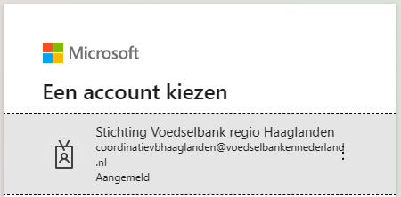
U moet nu uw telefoonnummer achterlaten. U krijgt dan een code toegezonden die u op het volgende scherm invult. (Dit is eenmalig).
(Overigens kunt u ook kiezen om met een e-mailadres te registreren, dat maakt niet uit).
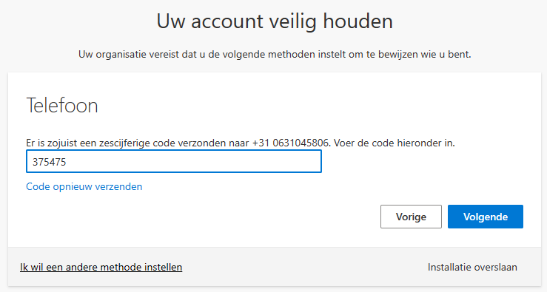
Klik op volgende
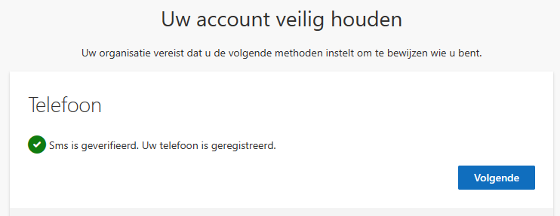
Klik op volgende
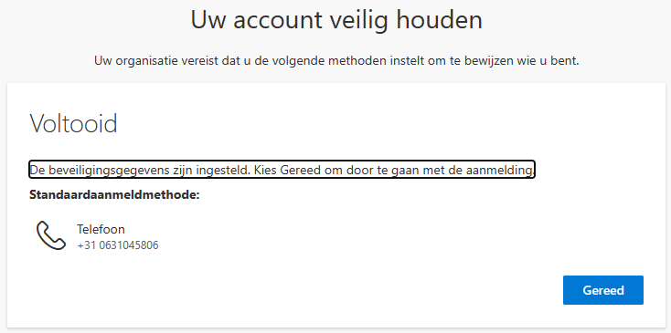
Klik op gereed
Waarschijnlijk moet u opnieuw inloggen:
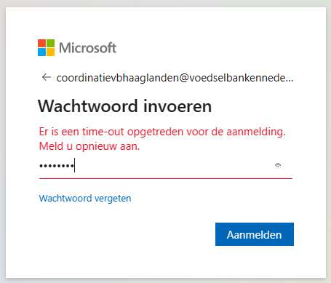

U kunt kiezen om aangemeld te blijven:
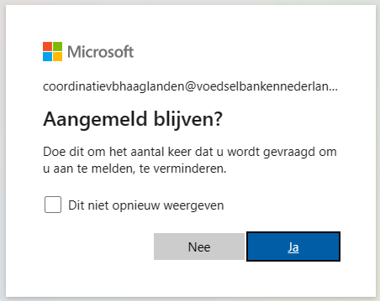
Klik op Ja
SLUIT NU UW BROWSER!

Naar Power BI!
Klik op deze link:
Verdelingsbarometer
U kunt nu weer inloggen:
U komt nu in dit scherm:
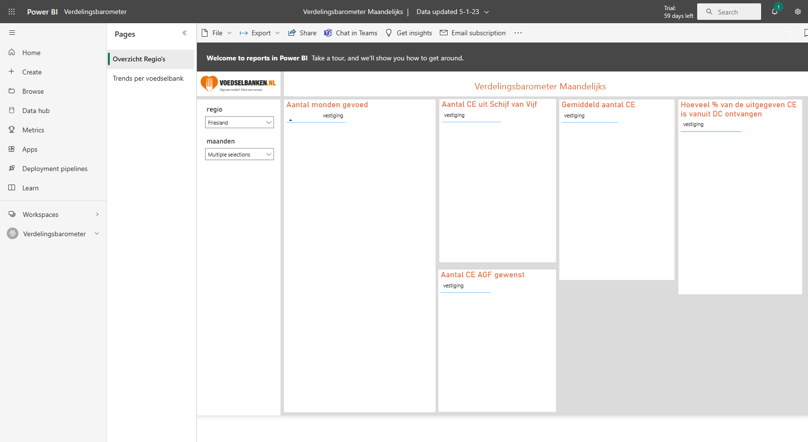

Als u in dit scherm geen informatie ziet komt dat omdat u geen rechten heeft om de ingestelde regio te zien. Waar u (in dit voorbeeld) Friesland ziet staan kiest u uw eigen regio. (Voor Friesland is dit al in orde dus). Nu ziet u data verschijnen!
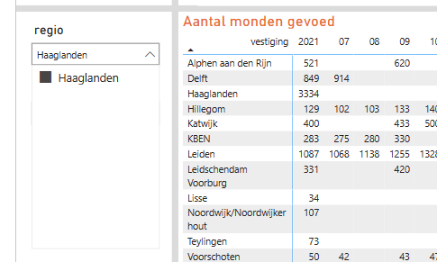

Spelen met uw data

Vanuit dit punt kunt u een aantal dingen bekijken. Aan de linkerkant staat een filter: “maanden”. Hier kiest u de maanden die u in het overzicht wilt zien.
Verder vindt u nog een pagina selector:
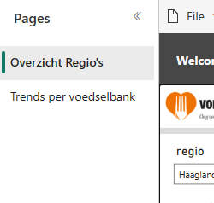

Hier kunt u naar de tweede pagina door te klikken op “Trends per Voedselbank”. Op deze pagina kunt u per voedselbank in uw regio de trends bekijken.

Veel succes.
Team Verdelingsbarometer
September 2024

